行車影像記錄器市場淺談與經驗分享
鎧鋒企業股份有限公司 江俊呈

車輛監控發展已超過十年，隨著科技發展與民眾的安全意識提升，相信大家對行車影像記錄器這個名詞不陌生。不管是公共運輸或民間自用車輛的市場，也在這股趨勢的推動之下持續成長，包含公家機關的標案市場。

車載市場的分佈
以運載的內容物來分類：
- 大眾運輸：高鐵、鐵路、捷運、公共汽車及國道客運等，其載客量多，乘客安全與服務訴求較高，監控設備的投入規模較大。
- 貨運車輛：砂石車、聯結車、快遞物流等，通常只有司機員而已，以載運物品為主，比較沒有迫切的安全需求，大都選用車隊管理設備(GPRS車機)。
- 特種車輛：警用車、救護車、公家勤務車、工程作業車等，雖然載客量少，但執行工作較具高為危險性，監控設備的規格及功能需求較高。
- 自用車輛：個人或公司公務車輛，乘客少，行駛時間與距離較短，車輛數較以上三者超出很多，但民眾選用的機型偏向消費性產品。

監控設備的種類
以產品的功能來區分：
- 行車記錄器：傳統的有機械式(俗稱大餅)及數位式(車載機)兩種，法規強制要求總重量8噸以上及8噸以下的營業大客車，品牌種類少，需有交通部審驗合格證明。
- 行車影像記錄器：有即時影像監控錄影功能的機種，無法規要求，品牌種類眾多。
- 車隊管理主機：記錄與傳送車輛GPS座標資訊，透過統計分析，進而達到車輛管理與派遣的營運目的。

各市場的車種及其選用的監控設備，會因車主或主管機關的預算考量及觀念因素而異，參考表(一)交通部的統計資料後，我們可以得知各個市場的份額。接下來以營業用車輛來做分析，希望有助於工程商及SI在進入車載市場時，能預先規劃出合適的切入方向。
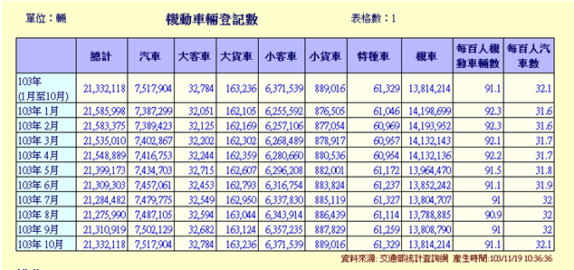
(表一)
公路運輸-人車安全
舉凡公共汽車、國道客運及遊覽車等大客車，雖然車輛數(32,784)遠少於貨車及小客車，但卻是車載監控設備供應商最早進入也是最想爭取的一級戰場。而人命關天的大客車在早期監控的概念及需求上，最擔心車禍事故及乘客的安全問題，因此以交通事故的佐證為主，裝設的監視錄影設備，在還沒有車載專用的DVR及單鏡頭機身一體主機普及前，只能採用商規的4 port DVR主機。

隨著交通安全的意識提升，裝置監控設備的需求不僅侷限在交通事故佐證用，客運公司為了避免乘客與駕駛有爭執或偷竊及性騷擾行為的情況不斷發生，也逐漸提高監視攝影機的採購數量，及對錄影設備的功能提出更多元的需求。除了乘客乘車的安全、司機員及客運公司的服務品質，已逐漸被公共運輸主管機關列為考核項目，因此攝影機的裝設，從車外的前後左右四個方向，增加到車內的駕駛側、前門、走道、後門等8個位置。從管理面的層面考量，除了服務品質的提升，也能為優良駕駛留下寶貴證據，更是客運業者採購監控設備的目的之一。

下圖一~三是低地板車型的大客車；從車內攝影機的擺設位置，可以看出著重在乘客的人身安全，由其近年交通部補助客運業者採購這種含無障礙設施的低地板車種，為行動不便的乘客提供更便利及友善的乘座空間，也提升搭乘的意願。
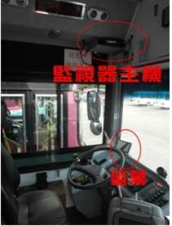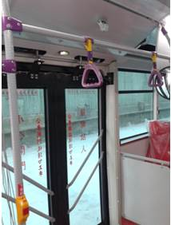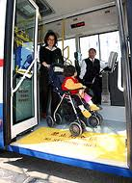
監視攝影機
低地板無障礙設施
圖(一) 圖(二) 圖(三)

如圖(四)，站務管理人員可透過播放器畫面監控看到車輛四週及車內司機員、走道、階梯與乘客的畫面，若選購支援3G遠端即時影像監控功能的設備，還可以從監控中心了解車輛的分佈，隨時點選該車輛3G影像，即時掌握車輛狀況與資訊。

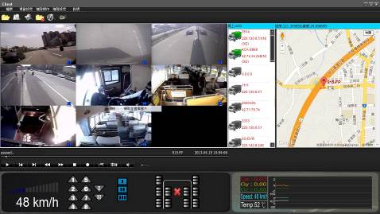
(圖四)
物流車輛-穿梭大街小巷
另一值得關注的就是小貨車市場，其中以快遞物流業為最，便利商店越開越多，網路購物規模越來越大，配送路線的安排也隨之複雜，市場規模是大客車的幾十倍。該行業的需求多以提高準點率、配送率及減少怠速、超速罰單、失聯等異常情狀，較少有人身安全的考量，因此對監控錄影設備的依賴程度相對較大客車低許多。

國內大型固定路線的貨運業者近30家，總數近1萬輛，每家平均要掌管約330輛貨車，業者會選擇租用GPS車機來做車隊管理與監控，每台月租金約在400元上下，總費用也不過十幾萬元，但節省下來油料費用就可能高達百萬元。

由於該行業人員異動頻繁，貨物的遺失與失竊問題不斷發生，近年來陸續有車隊管理業者將行車影像記錄器納入服務的範圍，物流業對影像監控的需求，才逐漸被重視。由於貨車沒有車內後視鏡可以輔助，因此倒車攝影的設備最早導入，其次是針對車廂內的貨物及卸貨廂門的監視錄影需求，以釐清貨物短少或遺失的責任歸屬。

市場供需不平衡
營業用客、貨車市場的資訊較封閉，各家運輸業者多半是透過固定配合的機電工程商或SI來獲得產品資訊，少有機會能與監控廠商接觸，即使現階段的供應商已具備良好的技術及產品，工程商也有專業的裝設能力，卻無法充分的滿足各類車輛及業主的監控需求，加上使用者對設備的性能及價值不夠了解，於是只願意購買低價的產品來應付公司需求。

其次，許多大客車車類裝置的配備越來越多，GPS天線、訊號線及電源線等都由不同的工程商承攬，於是雜亂不堪，造成後續的維護人員查修上的困難，再加上政策或獎勵補助的專案，每筆預算都是獨立運作，建置計劃沒有延續關聯性，也沒有明文規範工程商的施工手法，以致於車載監控難以整合的更完善，對業主來說不但維護的成本增加，也浪費了補助的資源。

SI競爭力的提升
以往車體廠的技師對監控設備不熟悉，監控領域的SI卻不了解車體結構及機電線路特性，可以說是大家各做各的，導致日後在保固與維護的事情發生時會互推責任。現今車載監控產品與技術已逐漸成熟，要擴展市場的致勝關鍵就在系統整合的能力，提供業主最符合需求且發揮大效益的方案。

